SÃO PAULO TECH SCHOOL TECNOLOGIA DA INFORMAÇÃO

Gustavo Pietro Soares
Kauan Kadooca Bastos
Nattalia Siqueira Dias
Pedro Henrique Sousa
Victor Gastardelli

PROJETO INVTRACKER

São Paulo 2025

SUMÁRIO
- CONTEXTO 3
- OBJETIVO 5
  - Objetivos Específicos 5
- JUSTIFICATIVA 5
- ESCOPO 6
  - Descrição Resumida Do Projeto 6
  - Resultados Esperados 6
  - Requisitos Do Projeto 7
  - Limites e Exclusões 9
  - Macro Cronograma 10
  - Recursos Necessários 11
  - Riscos Do Projeto 12
  - Stakeholders 13
- PREMISSAS DO PROJETO 14
- RESTRIÇÕES DO PROJETO 14
REFERÊNCIA BIBLIOGRÁFICA 15

CONTEXTO

Criado na Alemanha no começo da segunda metade do século XX, o modelo híbrido de comércio, que une características tanto do atacado, quanto do varejo, chegou ao Brasil na década de 70, após se popularizar nos Estados Unidos (EQUIPE TOTVS, 2022). Com o intuito de acabar com a necessidade de um revendedor, essa modalidade, comumente chamada de atacarejo, consegue, além de apresentar preços menores, atender um público maior, seja vendendo para o consumidor final ou para pequenos comércios (EQUIPE TOTVS, 2022).
Dessa forma, o crescimento desse setor tem se intensificado cada vez mais, se colocando, atualmente, como o maior canal de varejo alimentar do país (NIELSEN CONSUMER LLC, 2025). Segundo pesquisa da Nielsen IQ em colaboração com a Associação Brasileira dos Atacadistas de Autosserviço (ABAAS), foi constatado que, em 2024, o atacarejo foi responsável por R$ 340 bilhões de faturamento (NIELSEN CONSUMER LLC, 2025). Esse valor representa cerca de 3% do PIB nacional, liderando estatísticas de expansão de vendas e retenção de clientes, tendência que se manteve neste ano (NIELSEN CONSUMER LLC, 2025).

Figura 1 – Dados do levantamento realizado pela Nielsen IQ em relação ao
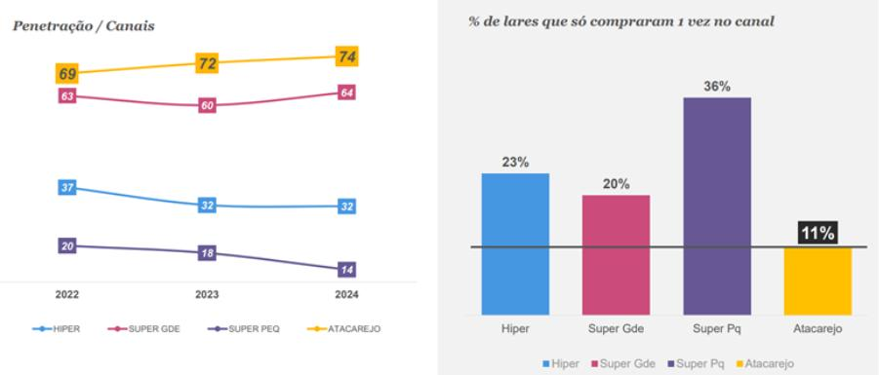
ano de 2024

Entretanto, mesmo com a melhora na receita, as empresas vêm encontrando dificuldade na manutenção e gestão dos seus produtos, apresentando uma crescente nas perdas de estoque (PARIPASSU, 2025). De acordo com levantamento realizado pela Associação Brasileira de Prevenção de Perdas (Abrappe), houve, também em 2024, um aumento de 10% nos prejuízos em relação à situação do ano anterior no setor varejista (PARIPASSU, 2025). No total, os danos chegam a cerca de R$ 35 bilhões, sendo mais de R$ 3 bilhões apenas por erros de inventário (PARIPASSU, 2025).
Nesse cenário, medidas para minimizar esse problema vêm sendo amplamente requisitadas e implementadas por inúmeras empresas. Nos últimos anos, uma das soluções mais utilizadas por atacadistas de autosserviço são os sistemas ERP, uma ferramenta que centraliza e integra diversos processos de gestão financeira e operacional (CNDL, 2025). O Enterprise Resource Planning, ou, traduzido para o português, Planejamento de Recursos Empresariais, permite uma visualização mais completa e unificada do negócio, possibilitando uma maior eficiência e assertividade na tomada de decisões (CNDL, 2025).
Ainda assim, apesar dos esforços para reduzir as perdas, estas, como visto anteriormente, não somente continuam acontecendo, como aumentaram no último ano, com os erros de inventário representando, ainda, 9,46% dos prejuízos (DIÁRIO DO COMÉRCIO, 2024). Além da inflação elevada, que aumentam os custos operacionais, o preço dos produtos também é afetado por esses desperdícios (DIÁRIO DO COMÉRCIO, 2024). Essa junção de fatores faz com que o mínimo equívoco influencie expressivamente na margem de ganho da empresa, de forma que, de acordo com o Sincovaga, a redução de perdas pela metade pode significar o triplo de lucro (DIÁRIO DO COMÉRCIO, 2024).
Tendo isso em vista, é possível observar que existe uma lacuna na gestão de estoque em atacarejos, o que representa prejuízos financeiros significativos. Por conta disso, há espaço para que novas tecnologias e soluções surjam para auxiliar os processos já existentes e minimizar os desperdícios, potencializando o faturamento das empresas.

OBJETIVO

Desenvolver, em até 4 meses, um sistema de monitoramento de estoque integrado a um dashboard web, possibilitando a visualização da necessidade de reposição dos produtos e, assim, reduzir perdas e rupturas no setor atacadista de autosserviço, estimando elevar em 10% a eficiência de gestão de estoque.
  - Objetivos Específicos
    - Desenvolver e disponibilizar um dashboard web responsivo que apresente, de forma clara e em tempo real, os níveis de estoque, com atualização automática a cada 1 hora até a fase de homologação do projeto.
    - Reduzir as perdas de estoque por rupturas e excessos em 10% no período de 3 meses de implementação.
  - Implementação
    - Implementar sensores ultrassônicos conectados ao Arduino Uno R3 para coleta contínua de dados de nível de estoque até o final do primeiro mês de implantação.
    - Instalar sensores de forma individual em cada lote de produto, os sensores serão responsáveis por realizar a medição da distância e a partir dessas informações, informando a necessidade de repor ou não cada estoque.

JUSTIFICATIVA

A gestão de estoque permite criar um ambiente com maior eficiência, além de permitir aumento do fluxo de caixa, redução de desperdício e melhora na tomada de decisão (HEARSON, 2024). Ainda, a gestão de estoque permite a redução de até 80% no tempo de localização de produtos e reduzir até 85% de erros (LABMIDIA, 2025). Segundo Palmeira et al. (2023), após implementação de gestão de estoque, o tempo de organização do mesmo pode reduzir em, aproximadamente, 30 minutos, com aumento no faturamento de 40%.
Dessa forma, há necessidade de otimizar o espaço de forma a obter eficiência na gestão de estoque dentro da organização, com base nas demandas do mercado e a visualização dos principais produtos a serem estocados.

ESCOPO

  - Descrição Resumida Do Projeto

Será desenvolvido um sistema web responsivo integrado a um Arduino Uno R3 com sensor ultrassônico (HC-SR04) com o objetivo de monitorar o nível de estoque em atacadistas de autosserviço. O sistema permitirá que usuários (gerentes, supervisores ou responsáveis pelo estoque) acessem um dashboard com os dados centralizados, onde poderão visualizar gráficos, indicadores e registros históricos das medições realizadas, auxiliando na tomada de decisões estratégicas.
  - Resultados Esperados

    - Integração de hardware: Sensor HC-SR04 conectado ao Arduino Uno R3 realizando medições de altura do estoque.
    - Conversão automática de dados: Transformação das leituras de distância em percentual de ocupação do estoque.
    - Banco de dados estruturado (MySQL): Armazenamento de dados históricos das medições associados a produtos e horários.
    - Sistema web responsivo: Site acessível via desktop e dispositivos móveis.
    - Dashboard visual: Apresentação dos dados em gráficos e indicadores de ocupação.
    - Atualização periódica: Frequência de coleta e envio dos dados em intervalos definidos (ex.: a cada 1h).
    - Treinamento básico de uso: Guia prático ou workshop breve para orientar o usuário no manuseio do sistema.
  - Requisitos Do Projeto

Os requisitos se referem aos pontos a serem atendidos durante o projeto até sua entrega final. Dessa forma, os requisitos do presente projeto a serem atendidos estão descritos na Figura 2.

Figura 2 – Planilha do Excel com a descrição dos Requisitos Técnicos do Projeto classificados em essencial, importante e desejável,Tamanhos do PP ao GG e Sprints.

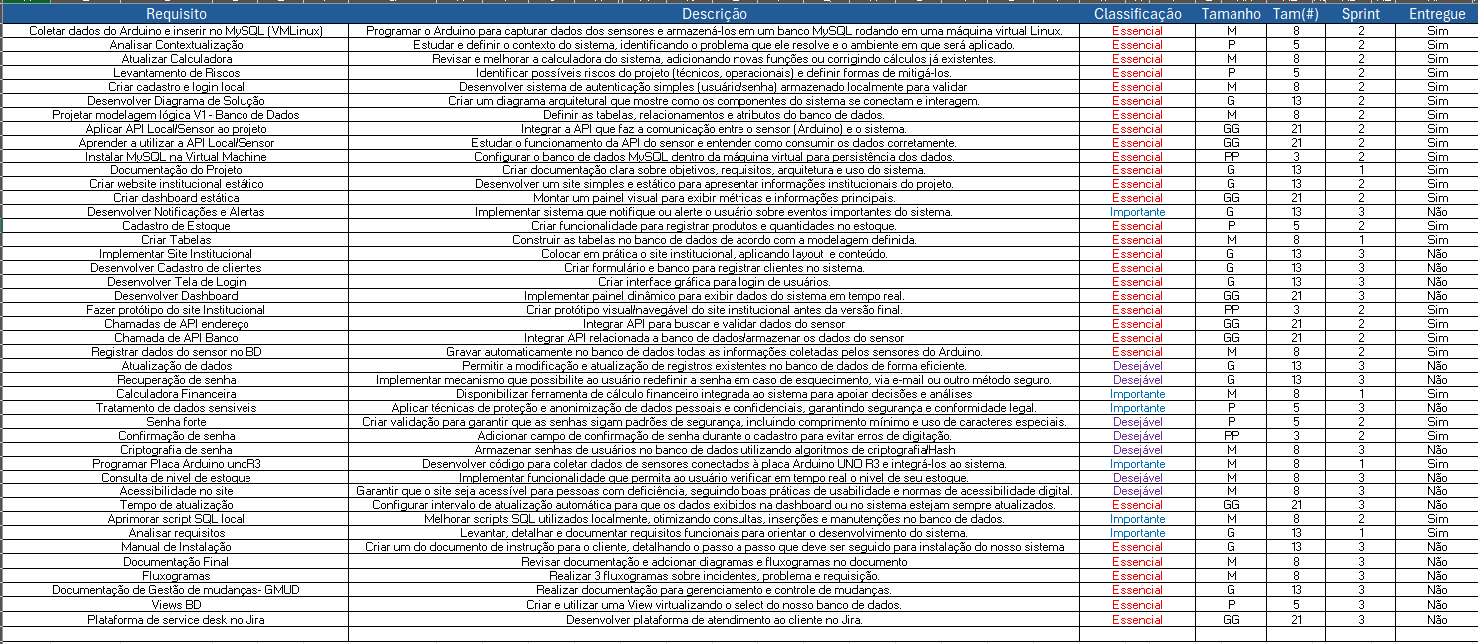

Além disso, para apoiar a organização e o acompanhamento das atividades relacionadas aos requisitos, será utilizado o Trello como ferramenta de gestão da equipe, conforme a Figura 3.

Figura 3 – Ferramenta Trello organizado com os requisitos em Atas de daily, a fazer (To Do), fazendo (Doing) e finalizado (Done).

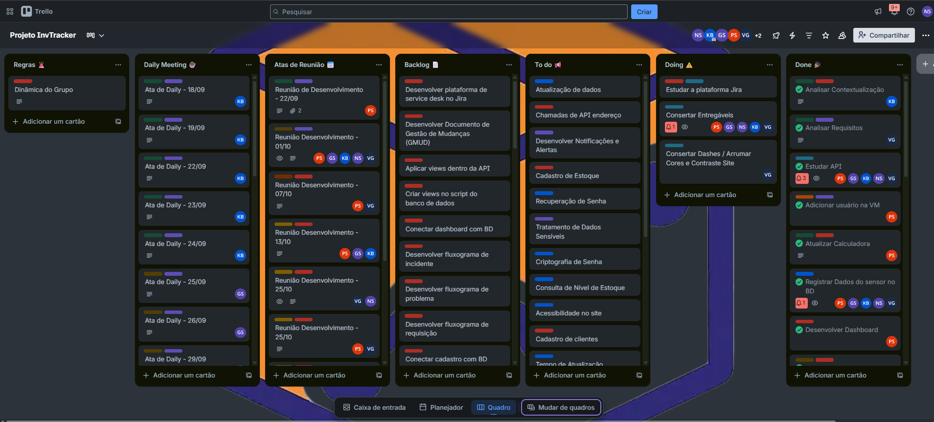

  - Limites e Exclusões

Para delimitar os processos e atividades que serão realizadas e fornecidas no presente projeto, está descrito abaixo todos os itens a serem incluídos, tal como aqueles que não irão estar presentes no desenvolvimento e entrega do mesmo.
Incluído:
    - O sistema será aplicado em estoques de atacadistas de autosserviço.
    - Suporte apenas para o site.
    - Arduíno com sensor ultrassônico (modelo HC-SR04).
    - Acesso ao site para visualização do dashboard.
    - Calculadora virtual.
    - Medição contínua dos níveis de estoque.
    - Conversão automática em porcentual de ocupação.
    - Atualização a cada 1 hora do estoque no dashboard.
    - Fornecer o conector para o sensor.
    - Fornecer treinamento técnico para utilização da ferramenta.
    - Garantia de 1 ano do fabricante. Excluído:
    - Não será atendido outros tipos de comércio.
    - Não será feita a reposição do estoque
    - Não será feita a manutenção técnica do hardware após a instalação.
    - Não poderá alterar o tempo de atualização de monitoramento do estoque.
    - Não haverá integração direta com sistemas de gestão de estoque.
    - Não será disponibilizada a bateria para o sensor.
    - Não haverá alerta sonoro emitido pelo próprio Arduino.
    - Não será fornecido o equipamento de proteção ao Arduino.
    - Não haverá garantia estendida.
  - Macro Cronograma

O cronograma para o projeto está previsto conforme consta na Tabela 1, o qual indica os recursos a serem realizados e o tempo necessário para realizar as atividades.

Tabela 1 – Atividades a serem realizadas durante a execução e finalização
do projeto

Atividades | Tempo (dias)
Levantamento de  Requisitos | 25
Desenvolvimento | 35
Testes e Homologação | 14
Implantação | 7
Acompanhamento após  implantação | 7

  - Recursos Necessários

Os recursos necessários para que seja realizado o atual projeto estão inclusos na Tabela 2.

Tabela 2 – Descrição dos recursos necessários para o projeto

Recurso | Quantidade | Carga Horária (estimada)
Sensor | 1 | Coleta contínua
Placa de Arduíno | 1 | -
Site | 1 | Acesso contínuo
Máquina Virtual  (VirtualBox) | 1 | Conforme demanda
Sistema Gerenciador de  Banco de Dados (MySQL) | 1 | Conforme demanda
Ferramenta de Gestão  (Trello) | 1 | Acesso contínuo
Gestor de Projeto | 7 | 40 horas
Analistas de Sistemas | 7 | 100 horas
Analista de Banco de  Dados | 7 | 60 horas
Desenvolvedor Front-end | 7 | 40 horas
Desenvolvedor Back-end | 7 | 40 horas

  - Riscos Do Projeto

Os fatores que podem comprometer o desenvolvimento e entrega do presente projeto são:
    - Pode ter falha na atualização dos dados devido alguma instabilidade de rede.
    - O site poderá ficar fora do ar devido manutenção do mesmo durante 1 hora.
    - Arduíno poderá queimar devido o contato com água (umidade).
    - O Arduíno poderá danificar devido a fragilidade.
    - O Arduíno poderá se soltar do local onde foi inserido e não coletar a informação corretamente.
    - Imprevistos da natureza poderão interferir na coleta dos dados.
  - Stakeholders

Dentre as partes interessadas para esse projeto, há descrito na tabela 3, a função, o papel no projeto e a responsabilidade de cada uma.

Tabela 3 – Descrição das partes interessadas do projeto, papel e
responsabilidade

Parte Interessada | Papel no Projeto | Principal Responsabilidade
Gestor do Projeto | Liderança / Coordenação | Planejar, acompanhar e garantir a execução dentro do prazo, escopo e orçamento; gerir riscos e  comunicação.
Responsável pelo setor Atacadista | Demandante | Validar requisitos de negócio, aprovar entregáveis e assegurar alinhamento  com as necessidades da operação.
Analista de Sistemas | Execução Técnica | Levantar e especificar requisitos funcionais e não funcionais; apoiar  integração com hardware.
Analista de Banco de Dados | Execução Técnica | Modelar o banco de dados, garantir integridade, consistência e performance das informações  coletadas.
Desenvolvedor Front- end | Execução Técnica | Implementar a interface gráfica  (dashboard), garantir usabilidade e experiência do usuário.
Desenvolvedor Back- end | Execução Técnica | Desenvolver a lógica de negócio,  realizar integrações com sensores, banco de dados e APIs.
Tech Lead | Governança Técnica | Definir padrões de arquitetura, revisar código, mitigar riscos técnicos e  assegurar qualidade da solução.

PREMISSAS DO PROJETO

As premissas se referem aos pontos a serem considerados no projeto, mas que não haverá garantia de suas execuções. Portanto, dentro do presente projeto, as premissas são:
- Ter o hardware necessário (Arduino, sensor, computador)
- O cliente deverá fornecer a infraestrutura de internet e elétrica.
- O usuário terá um treinamento de uso sobre o sistema.
- O cliente fornecerá as informações das dimensões do local.
- O cliente garante que tem a tecnologia necessária para acessar o sistema.

RESTRIÇÕES DO PROJETO

As restrições se referem aos pontos que poderão comprometer a execução do projeto. Diante disso, as principais restrições do presente projeto são:
- O ambiente não pode conter umidade suficiente para danificar os componentes.
- Os componentes não devem ser expostos a situações de risco, como por exemplo água, fontes de calor, inflamáveis etc.
- O sensor é capaz de captar apenas 4 metros de altura.
- Terá apenas um sensor para cada pilha de produto que será medida.
- O cliente não poderá ter mais de uma conta com o mesmo CNPJ
- Não é possível criar conta com CPF.

REFERÊNCIA BIBLIOGRÁFICA

NIELSEN CONSUMER LLC. Leitura completa e dados oficiais do Varejo e Atacarejo Brasileiro. [S.I.]: Niq, 2025. Color. Disponível em: https://abaas.com.br/wp- content/uploads/2025/04/Apresentacao-NielsenIQ_ABAAS_Marco-2025.pdf. Acesso em: 05 set. 2025.

PALMEIRA, Fábio Junio Costa et al. OS BENEFÍCIOS QUE A GESTÃO DE ESTOQUE PODE TRAZER A UMA EMPRESA DE PEQUENO E MÉDIO PORTE DO SETOR COMERCIAL DE MANAUS. Zenodo, [S.I.], 17 jul. 2023. Zenodo.
http://dx.doi.org/10.5281/ZENODO.8157534.

CNDL. Por que os sistemas ERP estão crescendo no Brasil? 2025. Disponível em: https://cndl.org.br/varejosa/por-que-os-sistemas-erp-estao-crescendo-no-brasil/. Acesso em: 05 set. 2025.

DIÁRIO DO COMÉRCIO. Perdas levam para o lixo, em média, 8% das receitas do varejo alimentar. 2024. Disponível em: https://dcomercio.com.br/publicacao/s/perdas- levam-para-o-lixo-em-media-8-das-receitas-do-varejo-alimentar. Acesso em: 05 set. 2025.

EQUIPE TOTVS. O que é o atacarejo e como melhorar a sua operação? 2022. Disponível em: https://www.totvs.com/blog/atacadista-distribuidor/o-que-e-atacarejo/. Acesso em: 05 set. 2025.

HEARSON, Jim. O que é gerenciamento de estoque? 2024. Disponível em: https://www.oracle.com/br/scm/inventory-management/what-is-inventory- management/#benefits. Acesso em: 04 set. 2025.

LABMIDIA. Benefícios da gestão de estoque:: eficiência e economia. eficiência e economia. 2025. Disponível em: https://www.datasystem.com.br/blog/beneficios-da- gestao-de-estoque/. Acesso em: 04 set. 2025.

PARIPASSU. Principais tipos de perdas em supermercados: como evitá-las?. como evitá-las?. 2025. Disponível em: https://www.paripassu.com.br/blog/principais-tipos-de- perdas-em-supermercados-como-evitar. Acesso em: 05 set. 2025.

